Plateforme de Tâches Rémunérées
Cahier des Charges Fonctionnel
Plateforme de Tâches & Campagnes Rémunérées
MVP — Marketplace de micro-tâches rémunérées (Afrique de l'Ouest)
Version 1.0
21 octobre 2026
Document de référence — équipe produit
Document confidentiel — usage interne au projet

Sommaire
Sommaire
1. Introduction
1.1 Objet du document
1.2 Contexte et enjeux
1.3 Glossaire
2. Vision et proposition de valeur
2.1 Types de tâches supportés
3. Acteurs et rôles
4. Périmètre fonctionnel du MVP
4.1 Fonctionnalités incluses
Structure (organisation)
Utilisateur
Administrateur plateforme
4.2 Fonctionnalités explicitement exclues du MVP
5. Cas d'utilisation
5.1 Catalogue détaillé des cas d'utilisation
6. Parcours utilisateurs
6.1 Parcours Utilisateur (travailleur)
6.2 Parcours Organisation
6.3 Parcours Administrateur plateforme
7. Règles de gestion
7.1 Comptes et rôles
7.2 Campagnes
7.3 Participation
7.4 Validation
7.5 Financier
7.6 Fraude et sécurité
8. Exigences non fonctionnelles (perspective métier)
9. Contraintes
10. Indicateurs de succès (KPI)
11. Annexes — Personas

1. Introduction

1.1 Objet du document
Ce cahier des charges fonctionnel (CDCF) décrit, du point de vue métier et utilisateur, le périmètre de la première version (MVP) de la plateforme de tâches et campagnes rémunérées. Il s'adresse aux équipes produit, aux équipes de développement et aux parties prenantes métier, et sert de référence contractuelle sur ce que le produit doit faire — indépendamment des choix d'implémentation technique, qui sont traités dans le Cahier des Charges Technique et le Dossier d'Architecture Technique (DAT) associés.

1.2 Contexte et enjeux
La plateforme met en relation des structures (entreprises, associations, agences) qui ont besoin de faire réaliser des actions à grande échelle, et des utilisateurs qui réalisent ces actions contre rémunération. La plateforme agit comme tiers de confiance : elle structure les campagnes, valide les réalisations et sécurise la circulation de l'argent via un portefeuille électronique intégré.
Le modèle peut se résumer ainsi : une structure crée une campagne, publie des tâches, un utilisateur y participe, réalise la tâche, soumet une preuve, la preuve est validée, une récompense est créditée sur le portefeuille de l'utilisateur, qui peut ensuite en demander le retrait.
Contexte cible prioritaire : Afrique de l'Ouest, en particulier la Côte d'Ivoire. Devise de référence du MVP : XOF (FCFA).

1.3 Glossaire
Terme | Définition
Campagne | Regroupement d'une ou plusieurs tâches publié par une organisation, avec un budget, une période et des critères d'éligibilité.
Tâche | Action concrète et rémunérée qu'un utilisateur peut réaliser (ex. questionnaire, visite terrain).
Participation | Engagement d'un utilisateur sur une tâche donnée, depuis la réservation jusqu'à la décision finale.
Soumission | Preuve de réalisation envoyée par l'utilisateur pour une participation.
Validation | Décision (automatique ou manuelle) d'accepter ou de rejeter une soumission.
Récompense | Montant dû à l'utilisateur après validation positive d'une soumission.
Portefeuille (Wallet) | Compte électronique interne à la plateforme qui conserve les soldes d'un utilisateur ou d'une organisation.
Retrait | Opération par laquelle un utilisateur transfère tout ou partie de son solde disponible vers un moyen de paiement externe.
Litige | Contestation ouverte par un utilisateur suite au rejet d'une soumission.
Organisation | Structure cliente (entreprise, association, agence) qui publie des campagnes.

2. Vision et proposition de valeur
La plateforme est une marketplace de campagnes et de micro-tâches rémunérées, et non un simple site d'annonces : elle structure, sécurise et automatise le cycle complet entre une structure qui a besoin qu'une action soit réalisée, et des utilisateurs qui la réalisent contre rémunération, avec un système de validation et un portefeuille électronique garantissant que l'argent circule de façon fiable et traçable.
Partie prenante | Ce qu'elle obtient
Structures | Un accès rapide à une force de travail distribuée et vérifiée, sans gérer elles-mêmes la relation individuelle avec chaque participant, le paiement, ni les litiges.
Utilisateurs | Un accès à des opportunités de revenus complémentaires fiables, avec paiement garanti si la tâche est correctement réalisée et validée, et un arbitrage de la plateforme en cas de litige.
Plateforme | Une commission sur la valeur échangée, en jouant un rôle de tiers de confiance (séquestre des fonds, validation, anti-fraude).

2.1 Types de tâches supportés
L'architecture fonctionnelle doit permettre d'ajouter facilement de nouveaux types de tâches sans refonte. Le MVP couvre concrètement deux familles représentatives, les autres étant des extensions futures de la même mécanique :
- Tâches numériques : questionnaire, avis sur un produit, test d'application, signalement de bug, catégorisation de données, saisie, transcription (famille "formulaire / contenu numérique").
- Tâches terrain : photo d'un point de vente, vérification de présence produit, vérification de prix, enquête terrain (famille "preuve géolocalisée").
ℹ Hypothèse retenue : seules une tâche numérique (formulaire) et une tâche terrain (photo géolocalisée) sont développées concrètement dans le MVP, pour valider l'extensibilité du modèle — les autres types cités dans la vision produit sont des déclinaisons de ces deux familles et seront ajoutés en V2/V3 sans changement d'architecture.

3. Acteurs et rôles
Le système distingue cinq rôles. Les deux rôles d'organisation (Owner / Manager) et les deux rôles d'administration plateforme (Admin / Opérateur) partagent la même famille d'écrans mais avec des permissions différentes.
Rôle | Description | Permissions clés | Restrictions
USER | Utilisateur qui réalise des tâches rémunérées. | Consulter le catalogue, participer, soumettre une preuve, gérer son portefeuille, demander un retrait, ouvrir un litige. | Ne peut agir que sur ses propres participations et son propre portefeuille.
ORGANIZATION_OWNER | Responsable principal d'une structure cliente. | Toutes les actions sur son organisation : budget, campagnes, équipe, validations. | Scope limité à sa propre organisation.
ORGANIZATION_MANAGER | Membre d'une organisation pouvant gérer certaines campagnes. | Créer/éditer des campagnes, valider des soumissions. | Ne peut pas gérer le budget global ni l'équipe (sauf délégation).
PLATFORM_ADMIN | Administrateur global de la plateforme. | Modération, gestion des litiges, suspension de comptes, paramètres globaux. | Aucune (accès complet au back-office).
PLATFORM_OPERATOR | Opérateur pouvant effectuer certaines opérations administratives sans tous les privilèges d'un administrateur. | Traitement des retraits, revue de fraude de premier niveau. | Ne peut pas modifier les paramètres globaux ni suspendre une organisation sans escalade.
ℹ Hypothèse retenue [H8] : un même utilisateur peut être à la fois USER et membre d'une organisation avec le même compte — il n'y a pas de duplication de comptes entre les deux usages.

4. Périmètre fonctionnel du MVP

4.1 Fonctionnalités incluses

Structure (organisation)
- Créer un compte et créer son organisation
- Alimenter le budget de son organisation
- Créer une campagne et y définir une ou plusieurs tâches
- Définir les critères d'éligibilité, la récompense et le nombre de participations disponibles
- Publier la campagne
- Suivre les participations en temps réel
- Examiner les soumissions et accepter, rejeter ou demander une correction
- Consulter les statistiques et le suivi des dépenses

Utilisateur
- Créer un compte et compléter son profil
- Consulter et filtrer les missions disponibles
- Consulter le détail d'une mission et y participer
- Réaliser la tâche et envoyer une preuve
- Suivre le statut de sa participation
- Recevoir sa récompense après validation
- Consulter son portefeuille et son historique
- Demander un retrait
- Contester un rejet (ouvrir un litige)

Administrateur plateforme
- Gérer les utilisateurs et les structures
- Modérer les campagnes avant publication
- Contrôler les paiements et les retraits
- Gérer les litiges
- Suspendre des comptes
- Surveiller les comportements frauduleux
- Consulter les statistiques globales de la plateforme

4.2 Fonctionnalités explicitement exclues du MVP
Pour éviter le sur-dimensionnement du MVP, les éléments suivants sont reportés à une version ultérieure :
- Application mobile native (le MVP est un site web responsive).
- Gestion multi-devises.
- Détection de fraude par intelligence artificielle (le MVP utilise des règles à seuils simples).
- Intégration simultanée de plusieurs moyens de paiement Mobile Money (un seul provider, ou un mode simulé, au lancement).
- Programme de fidélité, gamification, niveaux de réputation avancés.
- API publique ouverte à des intégrateurs tiers.

5. Cas d'utilisation
Le diagramme ci-dessous présente les principaux cas d'utilisation et leurs relations. Les cas d'utilisation « inclus » (gris) représentent des sous-fonctions techniques systématiquement déclenchées ; les cas d'utilisation « transverses » (orange) impliquent plusieurs acteurs dans un même workflow métier.
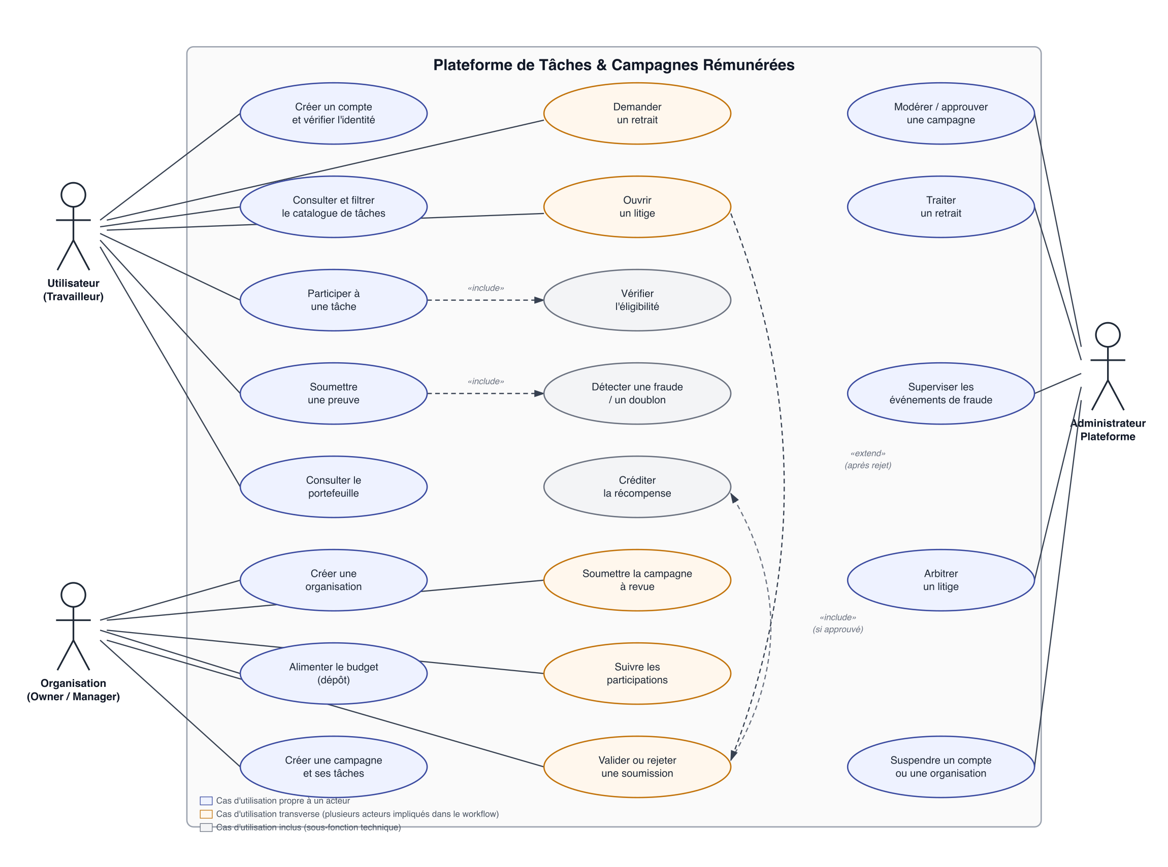
Figure 1 — Diagramme de cas d'utilisation

5.1 Catalogue détaillé des cas d'utilisation
Réf. | Cas d'utilisation | Acteur principal
UC-01 | S'inscrire et vérifier son compte | USER / ORGANIZATION_OWNER
UC-02 | Créer une organisation et inviter des membres | ORGANIZATION_OWNER
UC-03 | Alimenter le portefeuille d'une organisation (dépôt) | ORGANIZATION_OWNER
UC-04 | Créer une campagne en brouillon | ORGANIZATION_OWNER / MANAGER
UC-05 | Définir une ou plusieurs tâches dans une campagne | ORGANIZATION_OWNER / MANAGER
UC-06 | Soumettre une campagne à revue | ORGANIZATION_OWNER / MANAGER
UC-07 | Publier une campagne (réservation du budget) | PLATFORM_OPERATOR / ADMIN
UC-08 | Parcourir / filtrer le catalogue de tâches | USER
UC-09 | Participer à une tâche (réservation d'une place) | USER
UC-10 | Soumettre une preuve de réalisation | USER
UC-11 | Valider automatiquement une soumission | Système (règles)
UC-12 | Valider manuellement une soumission | ORGANIZATION_OWNER / MANAGER
UC-13 | Rejeter une soumission avec motif standardisé | ORGANIZATION_OWNER / MANAGER
UC-14 | Contester un rejet (ouvrir un litige) | USER
UC-15 | Arbitrer un litige | PLATFORM_ADMIN / OPERATOR
UC-16 | Créditer une récompense au portefeuille utilisateur | Système
UC-17 | Demander un retrait | USER
UC-18 | Traiter un retrait | PLATFORM_OPERATOR
UC-19 | Consulter les statistiques de campagne | ORGANIZATION_OWNER / MANAGER
UC-20 | Consulter l'historique financier | USER / ORGANIZATION_OWNER
UC-21 | Suspendre un compte ou une organisation | PLATFORM_ADMIN
UC-22 | Détecter et traiter un événement de fraude | Système + PLATFORM_ADMIN
UC-23 | Mettre en pause / annuler une campagne | ORGANIZATION_OWNER / ADMIN
UC-24 | Recevoir une notification multi-canal | Tous rôles

6. Parcours utilisateurs

6.1 Parcours Utilisateur (travailleur)
- Découverte de la plateforme, inscription, vérification email et téléphone.
- Complétion du profil (nom, date de naissance, localisation, langue).
- Consultation du catalogue de tâches, filtrage par catégorie, récompense, localisation.
- Consultation du détail d'une tâche et vérification automatique de l'éligibilité.
- Participation : réservation d'une place pour une durée limitée.
- Réalisation de la tâche et soumission de la preuve avant expiration de la réservation.
- Validation automatique ou mise en file de revue manuelle.
- En cas d'approbation : récompense créditée sur le portefeuille. En cas de rejet : possibilité de corriger (si demandé) ou de contester (litige).
- Consultation du portefeuille, demande de retrait, suivi de l'historique.

6.2 Parcours Organisation
- Inscription de la structure, vérification, création de l'organisation.
- Dépôt de budget (Mobile Money / virement).
- Création d'une campagne en brouillon, ajout d'une ou plusieurs tâches, définition des critères, de la récompense et du volume.
- Soumission de la campagne à revue par la plateforme.
- Publication (réservation automatique du budget correspondant).
- Suivi en direct des participations et des soumissions en attente.
- Traitement de la file de validation : accepter, rejeter ou demander une correction.
- Consultation des statistiques finales et du reliquat de budget une fois la campagne terminée.

6.3 Parcours Administrateur plateforme
- Modération des campagnes en attente de revue : approbation ou rejet motivé.
- Traitement de la file des demandes de retrait : approbation, blocage ou demande de vérification complémentaire.
- Arbitrage des litiges ouverts : validation, rejet confirmé, remboursement ou compensation.
- Investigation des alertes de fraude : suspension de compte, classement sans suite ou escalade.
- Consultation des statistiques globales et des paramètres de la plateforme.

7. Règles de gestion
Les règles ci-dessous (référencées BR-xxx) encadrent le comportement métier attendu du système. Elles sont reprises telles quelles dans le code comme règles de validation centralisées.

7.1 Comptes et rôles
Réf. | Règle
BR-001 | Un utilisateur a une adresse email et un numéro de téléphone uniques sur la plateforme, tous deux vérifiés avant toute participation payante.
BR-002 | Un utilisateur suspendu ne peut ni participer à une tâche, ni demander un retrait, ni se connecter à de nouvelles ressources.
BR-003 | Un membre d'organisation ne peut agir sur une campagne que si son organisation est active (non suspendue).

7.2 Campagnes
Réf. | Règle
BR-010 | Une campagne ne peut être publiée que si le budget total (nombre de places × récompense) est intégralement disponible sur le portefeuille de l'organisation au moment de la publication.
BR-011 | Le budget réservé d'une campagne publiée n'est jamais réduit sans passer par une annulation explicite, afin de ne jamais priver un participant déjà engagé de sa récompense promise.
BR-012 | Une campagne utilisant un critère d'éligibilité « sexe » doit obligatoirement renseigner une justification textuelle, auditée.
BR-013 | Une campagne ne peut pas être publiée avec une date de fin antérieure ou égale à la date de début, ni avec zéro place disponible.

7.3 Participation
Réf. | Règle
BR-020 | Un utilisateur ne peut avoir qu'une seule participation active par tâche donnée — pas de double réservation.
BR-021 | Une réservation expire automatiquement après un délai configurable (24h par défaut) si aucune soumission n'est reçue ; la place est reversée au pool disponible.
BR-022 | Le nombre de participations actives ou validées ne peut jamais dépasser le nombre maximal de places de la tâche.
BR-023 | Un utilisateur rejeté ne peut resoumettre que si le motif de rejet est « correction demandée », jamais après un rejet définitif pour fraude.

7.4 Validation
Réf. | Règle
BR-030 | Toute validation manuelle est rattachée à un membre d'organisation identifié et horodatée.
BR-031 | Les motifs de rejet sont standardisés (liste fermée) ; un motif libre complémentaire est optionnel mais jamais seul.
BR-032 | Le délai de revue manuelle maximal avant escalade vers un opérateur plateforme est configurable par organisation (SLA, 72h par défaut).

7.5 Financier
Réf. | Règle
BR-040 | Aucune transaction financière n'est supprimée ; toute correction se fait par une transaction d'ajustement inverse.
BR-041 | Le solde disponible d'un portefeuille ne peut jamais devenir négatif.
BR-042 | Toute opération financière déclenchée par une action utilisateur transite par une clé d'idempotence pour éviter tout double traitement.
BR-043 | Un retrait ne peut être demandé que si le solde disponible couvre le montant et les frais, et que le montant respecte le minimum autorisé.
BR-044 | La commission plateforme est prélevée au crédit de la récompense, selon le modèle économique défini en section 9 du dossier de conception.

7.6 Fraude et sécurité
Réf. | Règle
BR-050 | Un appareil associé à plus de N comptes distincts (seuil configurable) déclenche un événement de fraude de type « comptes multiples ».
BR-051 | Toute soumission dont le contenu est identique à une soumission précédente sur la même tâche déclenche un événement de fraude et bloque la validation automatique.

8. Exigences non fonctionnelles (perspective métier)
Thème | Exigence
Langue | Interface en français au lancement ; architecture de traduction prête pour l'anglais en V2.
Accessibilité device | Site web responsive, utilisable sur smartphone d'entrée de gamme avec connexion mobile limitée.
Disponibilité perçue | Le portefeuille et le statut des participations doivent rester consultables même en cas de maintenance partielle du module de paiement.
Délai de traitement | Une soumission doit recevoir un accusé de réception immédiat ; la décision de validation manuelle doit respecter le SLA défini par l'organisation (BR-032).
Transparence financière | L'utilisateur et l'organisation doivent pouvoir reconstituer à tout moment l'historique complet de leur solde (aucune opération invisible ou supprimée).
Equité d'accès | Les critères d'éligibilité doivent être vérifiables objectivement (âge, localisation, langue) ; le critère de genre est encadré par la règle BR-012.

9. Contraintes
- Réglementaire : le statut légal des paiements intermédiés (fonds de tiers) doit être validé avec un conseil juridique local avant un lancement public à grande échelle — hors périmètre technique de ce document.
- Calendrier : le MVP doit pouvoir être construit et testé selon la roadmap en 11 phases définie dans le dossier de conception (architecture → sécurité → modules métier → paiements → administration → anti-fraude → statistiques).
- Technique imposée : backend Java / Spring Boot / PostgreSQL (contrainte fixée en amont, détaillée dans le Cahier des Charges Technique).
- Contexte réseau/paiement : conception pensée pour le Mobile Money (Afrique de l'Ouest) dès le modèle de données, même si un seul provider est intégré en MVP.

10. Indicateurs de succès (KPI)
Périmètre | Indicateurs
Organisation | Campagnes créées/actives, participations, taux de validation, taux de rejet, taux d'abandon, budget dépensé, coût moyen par participation.
Utilisateur | Tâches réalisées/validées/rejetées, revenu total et moyen, taux de réussite, montant et fréquence des retraits.
Plateforme | Utilisateurs et organisations actifs, volume financier transité, commissions perçues, nombre de litiges et taux de résolution, nombre d'événements de fraude par niveau de risque.

11. Annexes — Personas
Persona | Rôle | Objectif principal
Aïcha, 24 ans, étudiante à Abidjan | USER | Gagner un revenu complémentaire flexible entre les cours, avec un paiement garanti et transparent.
Moussa, 34 ans, enquêteur terrain indépendant | USER (profil terrain) | Trouver des missions de vérification point de vente récurrentes, sans démarchage direct.
Fatou, Responsable Marketing PME agroalimentaire | ORGANIZATION_OWNER | Lancer une étude de marché terrain rapidement et à moindre coût qu'une agence classique.
Konan, Chargé de compte en agence digitale | ORGANIZATION_MANAGER | Gérer plusieurs campagnes clients et valider les soumissions efficacement.
Équipe interne plateforme | PLATFORM_ADMIN / OPERATOR | Garantir la fiabilité financière, limiter la fraude, arbitrer les litiges.

